1. a和b 分母分子系数颠倒；分子，分母系数个数相同，不存在的系数记得对应补零
2. 坐标轴范围设置不当，导致部分值无法显示

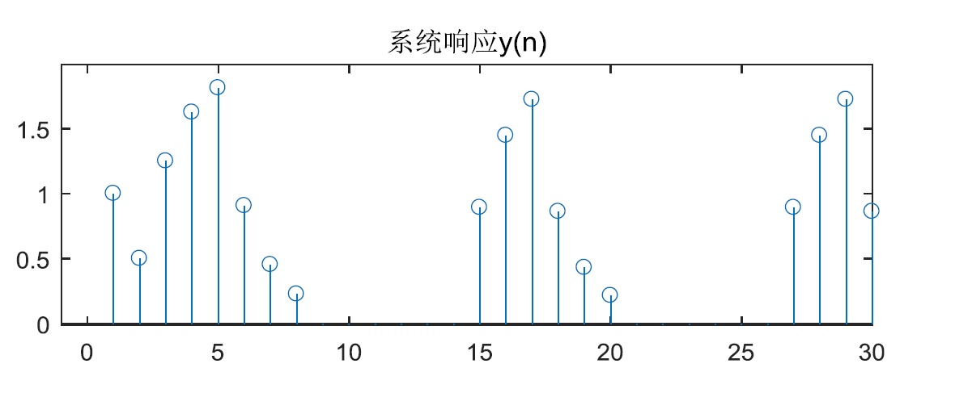

1. n的取值范围可自己设置，但是过大或者或小都不便于观察信号，所以需要根据自己的实验结果调整n取值、坐标轴取值范围等

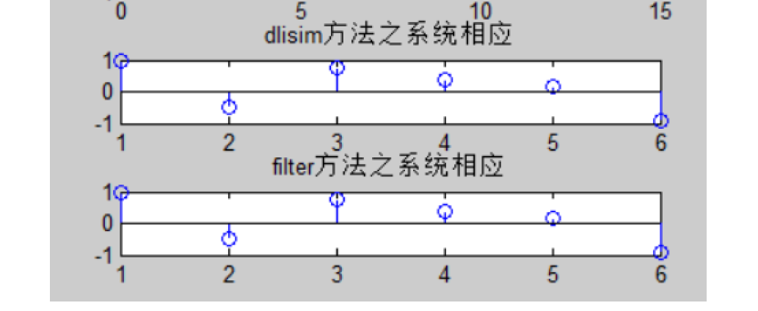

1. x(n)＝d(n)－d(n－5)，这个函数的实现

错误示例：

$$X=n==0 - n==5$$

$$X=\left[n==0 \right| n==5]$$

正确：

$$X=\left(n==0\right)-(n==5)$$